APORTE: Método para implementar y utilizar MapboxGL en el proyecto de Flutter
11 votos11
Luis Carlos ·
Clase 309
· hace 1 mes
Después de hacer un mejunje entre las diferentes documentaciones oficiales, hilos de Github y varias respuestas a preguntas de este curso, he logrado solucionar todos los problemas que me daba a la hora de implementar MapboxGL en mi proyecto (Sobre todo los problemas relacionados a las llaves).
NOTA: Esta solución esta dada para la versión mapbox_gl: ^0.15.0 y Flutter: 2.10.0
1. Primeramente instalé mapbox_gl como indica la documentación:
flutter pub add mapbox_gl
2. A la hora de generar la llave privada me aseguré de tener marcada la opción "DOWBLOADS:READ" en las características "Secret scopes" (En mi caso yo activé todas las casillas, mejor que sobre que falte).
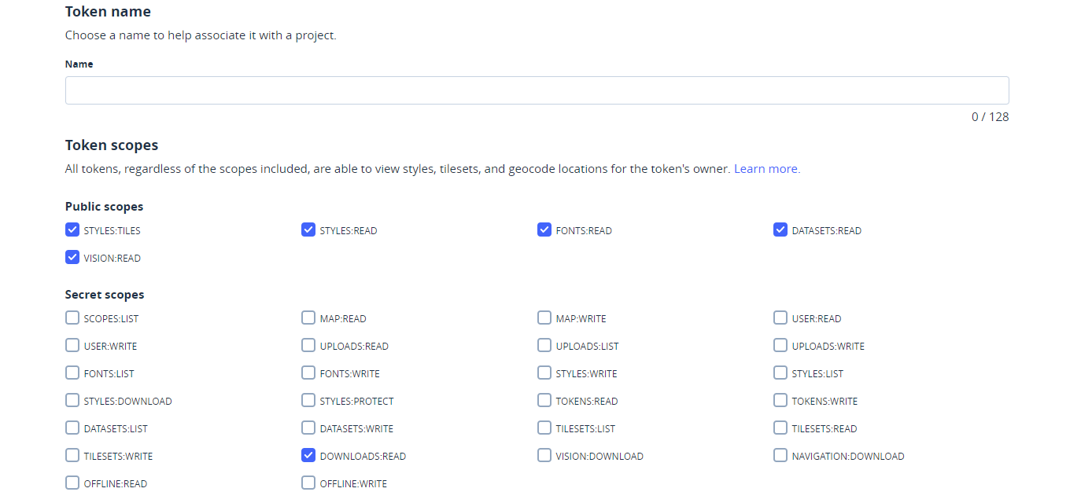
Nota: En Mapbox las llaves generadas como publicas inician con pk. mientras que las llaves secretas inician con sk.
3. En la ruta del sistema C:\src\flutter\.pub-cache\hosted\pub.dartlang.org\mapbox_gl-0.15.0\android\build.gradle debe asignad dentro del script la llave secreta.

- rootProject.allprojects {
- def token = System.getenv('sk.eyJ1IjoibGNtdXJpbGxvciIsImOiJja3ppMnlpMmg0N29xMnVwaDBlMjhoMjUyIn0.AcVPO_N4lkn70nhqdETQ9w') ?: project.properties['MAPBOX_DOWNLOADS_TOKEN']
- if (token == null || token.empty) {
- throw new Exception("SDK Registry token is null. See README.md for more information.")
- }
- repositories {
- google()
- mavenCentral()
- maven {
- url 'https://api.mapbox.com/downloads/v2/releases/maven'
- authentication {
- basic(BasicAuthentication)
- }
- credentials {
- username = "mapbox"
- password = token
- }
- }
- }
- }
4. En la ruta <el nombre de tu app>/android/gradle.properties debe definir también la clave secreta.
- org.gradle.jvmargs=-Xmx1536M
- android.useAndroidX=true
- android.enableJetifier=true
- MAPBOX_DOWNLOADS_TOKEN=sk.eyJ1IjoibGNtdXJpbGxvciIsImEiOiJjMnlpMmg0N29xMnVwaDBlMjhoMjUyIn0.AcVPO_N4lkn70nhqdETQ9w
5. Para mitigar posibles errores en el archivo que se encuentra en la ruta <el nombre de tu app>/android/app/src/main/AndroidManifest.xml se le da permiso a la aplicación para acceder a la localización.
<uses-permission android:name="android.permission.ACCESS_FINE_LOCATION" />
- <manifest xmlns:android="http://schemas.android.com/apk/res/android"
- package="com.example.mapbox">
- <uses-permission android:name="android.permission.ACCESS_FINE_LOCATION" />
- <application
- android:label="mapbox"
- ...
6. Definimos la versión mínima compatible en el <el nombre de tu app>/android/app/build.gradle.
- defaultConfig {
- // TODO: Specify your own unique Application ID (https://developer.android.com/studio/build/application-id.html).
- applicationId "com.example.mapbox"
- minSdkVersion 20
- targetSdkVersion flutter.targetSdkVersion
- versionCode flutterVersionCode.toInteger()
- versionName flutterVersionName
- }
7. Cree un archivo gradle.properties llamado en la ruta <el nombre de tu app>/android/.gradle/ donde únicamente definí lo siguiente:
MAPBOX_DOWNLOADS_TOKEN=sk.eyJ1IjoibGNtdXJpbvciIsImEiOiJja3ppMnlpMmg0N29xMnVwaDBlMjhoMjUyIn0.AcVPO_N4lkn70nhqdETQ9w
8. A la hora de copiar y pegar el código de ejemplo de Github va a solicitar un accessToken el cual por lo menos en mi caso simplemente le definí nuevamente la clave privada:
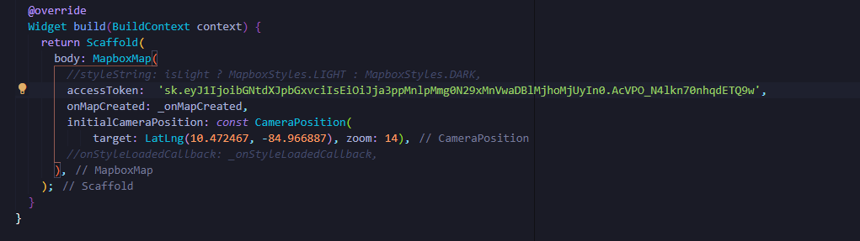
Espero que toda esta documentación le sea de ayuda.

